Arduino 入门到精通 例程16
数码管显示实验
数码管是一种常见的普遍的显示数字的显示器件，日常生活中例如:电磁炉，全自动洗衣机，太阳能水温显示，电子钟…..等等数不甚数。说以掌握数码管的显示原理，是很有必要的。
数码管是一种半导体发光器件，其基本单元是发光二极管。数码管按段数分为七段数码管和八段数码管，八段数码管比七段数码管多一个发光二极管单元（多一个小数点显示），本实验所使用的是八段数码管。按发光二极管单元连接方式分为共阳极数码管和共阴极数码管。共阳数码管是指将所有发光二极管的阳极接到一起形成公共阳极(COM)的数码管。共阳数码管在应用时应将公共极COM 接到+5V，当某一字段发光二极管的阴极为低电平时，相应字段就点亮。当某一字段的阴极为高电平时，相应字段就不亮。共阴数码管是指将所有发光二极管的阴极接到一起形成公共阴极(COM)的数码管。共阴数码管在应用时应将公共极COM 接到地线GND 上，当某一字段发光二极管的阳极为高电平时，相应字段就点亮。当某一字段的阳极为低电平时，相应字段就不亮。
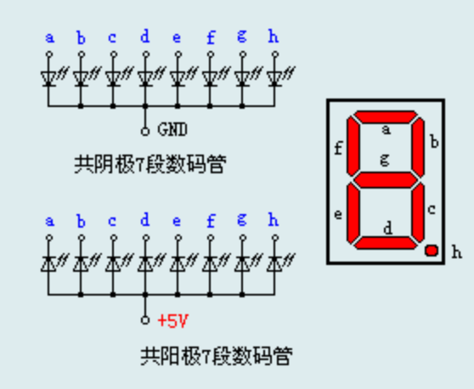
数码管的每一段是由发光二极管组成，所以在使用时跟发光二极管一样，也要连接限流电阻，否则电流过大会烧毁发光二极管的。本实验用的是共阴极的数码管，共阴数码管在应用时应将公共极接到GND，当某一字段发光二极管的阳极为低电平时，相应字段就点熄灭。当某一字段的阳极为高电平时，相应字段就点亮。介绍完原理，
我们开始准备实验用元器件。
八段数码管*1
220Ω直插电阻*8
面包板*1 面包板跳线*1 扎
我们参考实物连接图按原理图连接好电路。
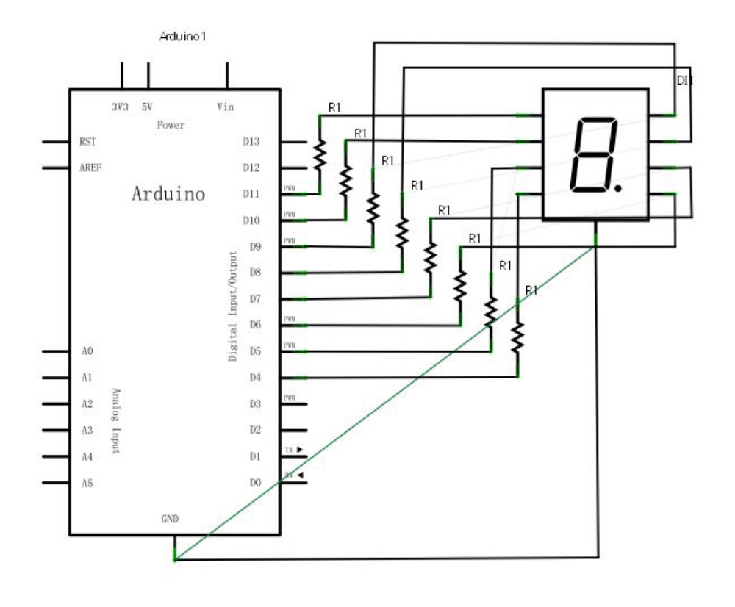
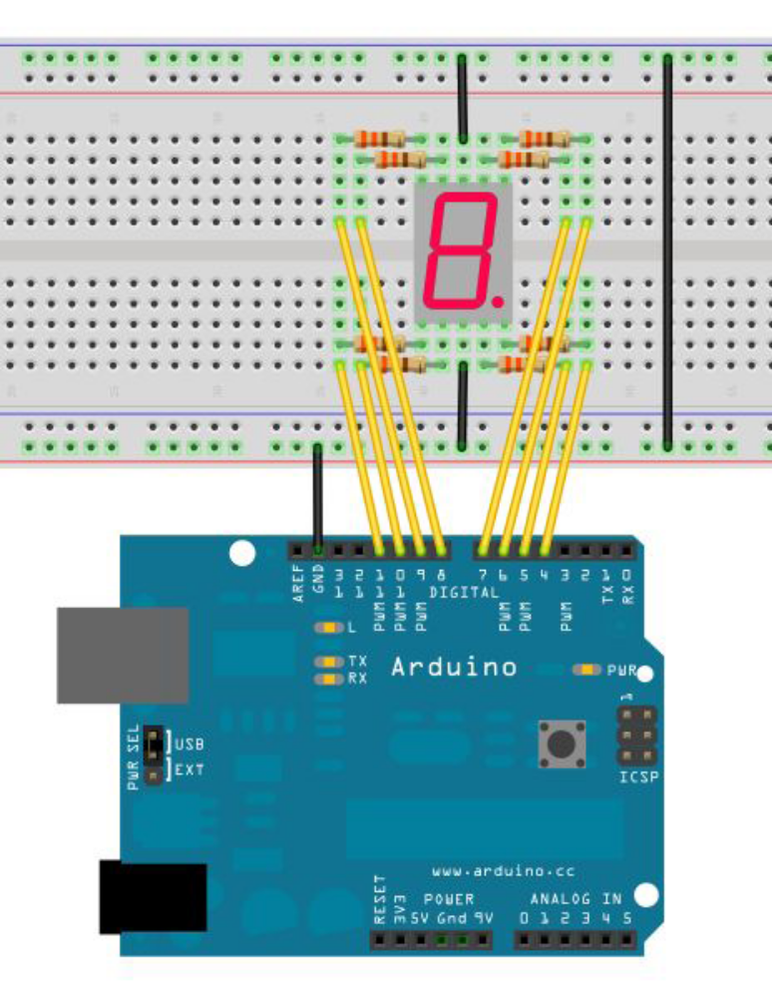
数码管共有七段显示数字的段，还有一个显示小数点的段。当让数码管显示数字时，只要将相应的段点亮即可。例如：让数码管显示数字1，则将b、c 段点亮即可。将每个数字写成一个子程序。在主程序中每隔2s 显示一个数字，让数码管循环显示1～8 数字。每一个数字显示的时间由延时时间来决定，时间设置的大些，显示的时间就长些，时间设置的小些，显示的时间就短。
参考程序源代码：
//设置控制各段的数字IO 脚
int a=7;//定义数字接口7 连接a 段数码管
int b=6;// 定义数字接口6 连接b 段数码管
int c=5;// 定义数字接口5 连接c 段数码管
int d=10;// 定义数字接口10 连接d 段数码管
int e=11;// 定义数字接口11 连接e 段数码管
int f=8;// 定义数字接口8 连接f 段数码管
int g=9;// 定义数字接口9 连接g 段数码管
int dp=4;// 定义数字接口4 连接dp 段数码管
void digital_0(void) //显示数字5
{
unsigned char j;
digitalWrite(a,HIGH);
digitalWrite(b,HIGH);
digitalWrite(c,HIGH);
digitalWrite(d,HIGH);
digitalWrite(e,HIGH);
digitalWrite(f,HIGH);
digitalWrite(g,LOW);
digitalWrite(dp,LOW);
}
void digital_1(void) //显示数字1
{
unsigned char j;
digitalWrite(c,HIGH);//给数字接口5 引脚高电平，点亮c 段
digitalWrite(b,HIGH);//点亮b 段
for(j=7;j<=11;j++)//熄灭其余段
digitalWrite(j,LOW);
digitalWrite(dp,LOW);//熄灭小数点DP 段
}
void digital_2(void) //显示数字2
{
unsigned char j;
digitalWrite(b,HIGH);
digitalWrite(a,HIGH);
for(j=9;j<=11;j++)
digitalWrite(j,HIGH);
digitalWrite(dp,LOW);
digitalWrite(c,LOW);
digitalWrite(f,LOW);
}
void digital_3(void) //显示数字3
{
digitalWrite(g,HIGH);
digitalWrite(a,HIGH);
digitalWrite(b,HIGH);
digitalWrite(c,HIGH);
digitalWrite(d,HIGH);
digitalWrite(dp,LOW);
digitalWrite(f,LOW);
digitalWrite(e,LOW);
}
void digital_4(void) //显示数字4
{
digitalWrite(c,HIGH);
digitalWrite(b,HIGH);
digitalWrite(f,HIGH);
digitalWrite(g,HIGH);
digitalWrite(dp,LOW);
digitalWrite(a,LOW);
digitalWrite(e,LOW);
digitalWrite(d,LOW);
}
void digital_5(void) //显示数字5
{
unsigned char j;
digitalWrite(a,HIGH);
digitalWrite(b, LOW);
digitalWrite(c,HIGH);
digitalWrite(d,HIGH);
digitalWrite(e, LOW);
digitalWrite(f,HIGH);
digitalWrite(g,HIGH);
digitalWrite(dp,LOW);
}
void digital_6(void) //显示数字6
{
unsigned char j;
for(j=7;j<=11;j++)
digitalWrite(j,HIGH);
digitalWrite(c,HIGH);
digitalWrite(dp,LOW);
digitalWrite(b,LOW);
}
void digital_7(void) //显示数字7
{
unsigned char j;
for(j=5;j<=7;j++)
digitalWrite(j,HIGH);
digitalWrite(dp,LOW);
for(j=8;j<=11;j++)
digitalWrite(j,LOW);
}
void digital_8(void) //显示数字8
{
unsigned char j;
for(j=5;j<=11;j++)
digitalWrite(j,HIGH);
digitalWrite(dp,LOW);
}
void digital_9(void) //显示数字5
{
unsigned char j;
digitalWrite(a,HIGH);
digitalWrite(b,HIGH);
digitalWrite(c,HIGH);
digitalWrite(d,HIGH);
digitalWrite(e, LOW);
digitalWrite(f,HIGH);
digitalWrite(g,HIGH);
digitalWrite(dp,LOW);
}
void setup()
{
int i;//定义变量
for(i=4;i<=11;i++)
pinMode(i,OUTPUT);//设置4～11 引脚为输出模式
}
void loop()
{
while(1)
{
digital_0();//显示数字1
delay(1000);//延时1s
digital_1();//显示数字1
delay(1000);//延时1s
digital_2();//显示数字2
delay(1000); //延时1s
digital_3();//显示数字3
delay(1000); //延时1s
digital_4();//显示数字4
delay(1000); //延时1s
digital_5();//显示数字5
delay(1000); //延时1s
digital_6();//显示数字6
delay(1000); //延时1s
digital_7();//显示数字7
delay(1000); //延时1s
digital_8();//显示数字8
delay(1000); //延时1s
digital_9();//显示数字8
delay(1000); //延时1s
}
}

实验现象：数码管显示0-9 循环显示。

